PLM 2.0 –MCN流程

|  |  |  |
| --- | --- | --- |
| 文件状态：  [√] 草稿  [ ] 正式发布  [ ] 正在修改 | 文件标识： |  |
| 当前版本： | V 1.0 |
| 作 者： | 吴小娟6 |
| 完成日期： | 2022-08 |

**版 本 历 史**

|  |  |  |  |  |  |
| --- | --- | --- | --- | --- | --- |
| 序号 | 变更时间 | 版本 | 变更人 | 审批人 | 变更说明 |
| 1 | 2022-08 | 1.0 | 吴小娟 |  | PLM2.0 流程迁移 |
| 2 |  |  |  |  |  |

**目 录**

1 流程示意图 2

2 流程模板 3

3 流程节点功能描述 3

3.1 流程节点类型及描述 3

3.2 创建MCN/MCT（MCN-010） 4

3.3 提交MCN 5

4 接口清单（To开发：请补充接口） 5

# 流程示意图



# 流程模板

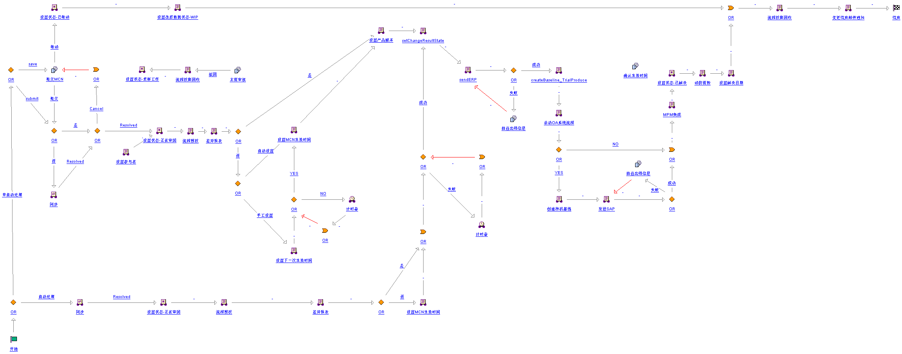

# 流程节点功能描述

## 流程节点类型及描述

|  |  |  |
| --- | --- | --- |
| 节点名称 | 功能描述 | 备注 |
| 条件表达式-自动/非自动处理 | 非自动处理到“提交MCN”节点，自动处理不“设置产品版本”（需确认） | 自动不处理 |
| 条件表达式-是否是手动提交 | 手动提交，流程到“同步”机，否则到“提交MCN”节点 |  |
| 提交MCN | 详见《提交MCN》章节 | 人工执行节点 |
| 同步 | 判断MCN关联的MCT是否都已完成，如果未完成则等待 |  |
| 条件表达式-MCT是否解决 | 如果MCT存在一个已解决则代表解决；如果不存在则代表MCT取消，流程回到“提交MCN”节点 |  |
| ~~流程授权~~ | ~~对产品经理授权，获取关联ECA中的受影响对象和产生对象的图纸，并将产品经理添加到对象的OA审阅者角色中~~ | 移除 |
| 差异报表 | 生成差异报表 |  |
| ~~条件表达式-是否是临时变更~~ | ~~如果是临时变更，处理到“主管审核”节点~~ | 移除 |
| 条件表达式-是否手工设置ECN生效时间 | 流程中使用在ECN中判断是否走确认生效时间的活动结点 |  |
| 设置下一次生效时间 | 设置下一次生效时间：第二天 |  |
| 条件表达式-是否到生效时间 | 如果是变更物料分类属性而创建的MCN产生对象中物料，在当天已经启动过其他MCN流程，且MCN的生效时间在当天，则发送邮件给MCN的流程创建者，邮件标题：【因SAP机制限制'分类特征'同一天不允许变更两次及以上， + eco.getNumber() + "将在"+effTimeStr+"生效，生效之后再执行其他更改】，同时路由走【手动设置】，设置下一次生效时间为第二天，直到第二天流程继续往下走 |  |
| 审核 | 详见《审核》章节 | 人工执行节点 |
| 设置产品版本 | 如果MCN不是发布升级变更或者临时变更，则根据项目号调用IPD接口查询有效的产品型号，将MCN产生对象中物料升级小版本，同时将产品型号属性设置在物料上 | to开发：请补上设置逻辑 |
| sendERP | 发送ERP | to开发：请补上发送逻辑 |
| 检查错误信息 | 详见《检查错误信息》章节 | 人工执行节点 |
| setChangeResultState | 设置产生对象物料的生命周期状态为对应受影响对象生命周期状态  如果受影响对象物料的状态为D1.且对应产生对象物料的最新稳定版本设计视图的对等连接部件的状态不为D1，则设置对应产生对象物料的状态为D2  如果受影响对象物料状态不为E1，且对应产生对象物料是否客户专用属性为配置，则分析会自动触发MPL流程的物料,并将数据塞入到表hik_preferredreleasedrecord中  如果产生对象是文档：  1、如果根据编码可以匹配到受影响对象对应文档，则设置产生对象文档状态为对应受影响对象文档的状态  2、如果匹配不到，则设置产生对象文档状态为已发布  如果产生对象是图纸：  1、且大版本为数字版本，则修订为字母版本，如果图纸类型非二维图纸，则直接取关联的物料，将修订后的图纸和物料建立关系  2、如果根据编码可以匹配到受影响对象对应图纸，则设置产生对象图纸状态为对应受影响对象图纸的状态  3、如果匹配不到，则设置产生对象图纸状态为已发布 |  |
| createBaseline_TrialProduce | 1、如果MCN流程的产生对象中存在物料，且物料的前一个大版本为稳定状态，状态为D1、D2，则基线类型为试制基线，如果状态为S1，M1，E1则基线类型为量产基线，否则不创建基线  2、根据基线类型，以产生对象里的物料为维度，创建基线，设置基线状态为已发布，收集物料的bom结构中的稳定子件，添加到基线内容中 | to开发：请补上创建基线逻辑 |
| 启动OA系统流程 | 1. 页面勾选“启动OA采购信息流程”则启动OA PurchaseInfo流程（如果产生对像里的物料全是标签不启动） 2. 启动OA供应链信息变更 |  |
| 条件表达式- 是否走样机BOM更新 | ~~MCT里样机BOM列表非空，且是否更新样机BOM为“是”，则需要更新样机BOM。~~对于手动创建的MCN，如果MCT里样机BOM列表非空，则需要更新样机BOM。对于ECN流程自动创建的MCN，是否走样机BOM更新和ECN流程保持一致。 |  |
| 创建样机基线 | 根据MCN视图类型，收集产生对象中需要样机BOM更新的物料，作为基线内容，创建样机基线，同时记录增加的软件，如果根据视图类型存在历史样机基线，则将历史样机基线设置状态为已过时 |  |
| 发送SAP | MCN关联MCT中D2且ESP的物料，样机BOM发送SAP |  |
| MPM集成 | 集成内容包括：  a、MCN对象和流程相关属性，受影响对象和产生对象中的物料。  b、受影响对象中L或者S开头的物料(标签文档物料或者软件物料)、产生对象中的全部物料，以及这些物料关联的参考方、说明方文档、物料关联的mpn关联的参考方、说明方文档  文档类型包括标签设计图、软件程序、工艺文件、ODB++文件、Gerberfactory文件、pdf（丝印）、坐标文件、规格书、包装设计图、产品档案、电缆设计图、印刷设计图、结构丝印图、结构设计图、物料实物/标签图、ODM产品资料、研发检验指导文件、产品规格说明书、物料外形尺寸图  c、物料对应设计视图对象关联的图纸及其结构下子图纸的所有表示法  d、文档的主内容附件，类型包括：工艺文件、ODB++文件、Gerberfactory文件、pdf（丝印）、坐标文件、包装设计图、产品档案、电缆设计图、印刷设计图、结构丝印图、结构设计图、包装设计图、规格书/承认书、物料实物/标签图、ODM产品资料、研发检验指导文件、产品规格说明书、物料外形尺寸图  e、收集到的物料的bom子件  f、收集到的物料的工艺特性信息，即物料关联的DFM对象信息 |  |
| 消防管控 | 产生对象为消防管控物料设置物料的子件的特殊管控类型为消防管控属性并发送SAP | **需确认：消防管控设置逻辑** |
| 设置解决日期 | 当前当前时间为变更的解决时间 |  |
| ~~流程权限回收~~ | ~~回收赋予审核人对ECN和ECA中的图纸读取和下载权限~~ | 移除 |
| 变更结束邮件通知 | 邮件通知ECN流程创建者流程结束 |  |

## 创建MCN/MCT（MCN-010）

1. 前端页面：参考MOCKPLUS
2. 属性字段定义

|  |  |  |  |  |
| --- | --- | --- | --- | --- |
| 布局 | 属性字段 | 字段类型 | 功能 | 备注 |
| 属性 | *上下文 | 字符串 | 选项里只显示申请人有权限的上下文  过滤掉含%CBB%的上下文 |  |
| MCN视图类型 | 字符串 | 选项里显示申请人有权限的工厂视图（申请人为工厂的Manufacturing Engineer时有权限）。 |  |
| 是否启用 | 字符串 | 选项固定为：是、否。默认值=否。 |  |
| 关联单类型 | 字符串 | 选项固定为：项目、定制、配置、其他。默认值=项目； |  |
| 关联单编号 | 字符串 | 通过接口，从OA/IRDMS获取 | 参考ECN |
| 转产类型 | 字符串 | 选项固定为：MBOM、备用BOM、异号BOM。 |  |
| 责任部门 | 字符串 | 物料处理意见中，含报废或返工时，责任部门必填 |  |
| *所属部门 | 字符串 | 通过HR接口，自动获取申请人的部门 |  |
| 直接主管 | 字符串 | 自动获取提交MCT人员的直接主管 |  |
| 抄送人 | 字符串 | 点击“获取ECR会签人员”，则从关联ECR获取全部会签人员(包括物料计划员，合规接口人等) |  |
| MCN由ECN触发时：   1. 【属性】MCN视图类型、转产类型根据受影响对象视图取值；是否启用=否；附件、抄送人为空；其他字段继承于ECN；手动启动的MCN才有是否启用属性，选择是否启用=是的MCN只能查询和添加停用状态的物料，选择是否启用=否的MCN只能查询和添加非停用状态的物料 2. 【物料处理意见】继承于ECN 3. 【实施计划】：按自动或非自动执行，分两个MCT 4. 【受影响对象】：上游ECN产生对象中，对应视图的部件及关联的文档 5. 【关联的ECR】：继承于ECN 6. 【关联的ECN】：上游ECN 7. 【关联的ECN受影响对象】：上游ECN受影响对象中，对应视图的部件 | | | | |

## 提交MCN

1. 提交校验项

|  |  |  |
| --- | --- | --- |
| 提交校验 | 前台校验 | 1.必填项必填 2.处理意见中含有返工或报废时，责任部门为必填项 3.实施计划不能为空 |
| 提交后台校验 | ~~1.非快速变更时需要指定审核人~~  ~~2.快速更改关联单号不能为空~~  ~~3.非快速更改 审核人必须是上下问团队成员~~ |

# 接口清单（To开发：请补充接口）

|  |  |  |  |  |  |
| --- | --- | --- | --- | --- | --- |
| 序号 | 对接系统 | 接口名称 | 数据方向 | 匹配字段 | 备注 |
| 1 | HR组织 | getEmpDeptInfo | 输入PLM | 入参：申请人  出参：所属部门，直接主管 |  |
| 2 | 供应链ECN |  | PLM 输出 |  |  |
| 3 | SAP | 物料创建 | PLM输出 |  |  |
| 物料更新 |
| BOM创建 |
| BOM更新 |
| 文档创建 |
| 消防管控属性更新 |
| MCN创建 |
| 4 | MPM | 物料，文档，MCN | PLM输出 |  |  |
| 5 | MDM | 物料 | PLM输出 |  |  |